Министерство цифрового развития, связи и массовых коммуникаций Российской Федерации
СибГУТИ

Кафедра ПМиК

Лабораторная работа №1
" "

Выполнил:
студент группы ИП-114
Яворский Д. И.
Проверил:
Солодов П. С.

Новосибирск
2022

1.1. Задание:

1) Дан массив А из n целых чисел.
Разработать шесть сервисных процедур, которые будут использованы в следующих лабораторных работах:
1) процедуру FillInc, заполняющую массив А возрастающим числами.
2) процедуру FillDec заполняющую массив убывающими числами.
3) процедуру FillRand заполняющую массив A случайными числами.
4) функцию CheckSum для подсчета контрольной суммы элементов массива А.
5) функцию RunNumber дня подсчета серий в массиве А.
6) процедуру РrintMas для вывода на экран элементов массива А.
Массив А н кол-во п — параметры процеду.

1.2. Задание:

Экспериментально определить:
+ кол-во серий в возрастающем массиве
+ кой-во серий в убывающем массиве

Определение. Серией называется неубывающая последовательность максимальной длины.
Пример: 23145314 → 23 145 3 14 т.е. 4 серии
3) Дополнительное задание (на 5+):
Экспериментально определить среднюю длину серии в случайном
массиве.

Выполнение:
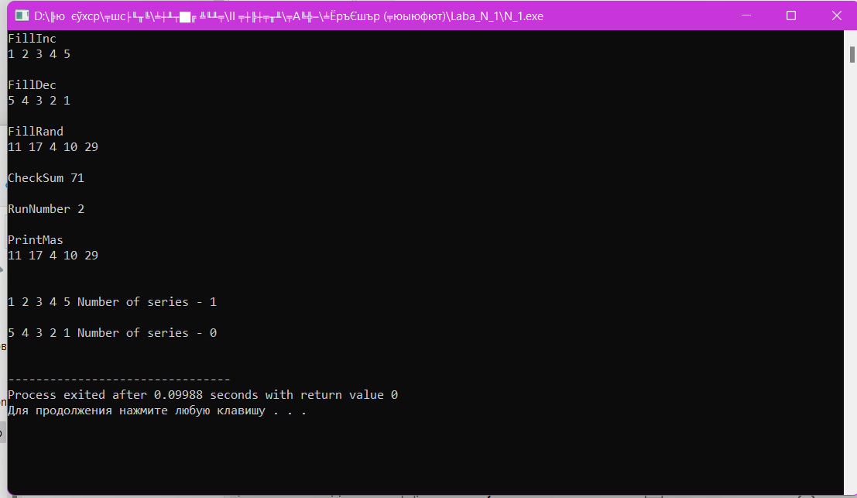
Вывод:
Был создан массив А из n целых чисел. Разработаны шесть сервисных процедур: 1) процедура FillInc, заполняющую массив А возрастающим числами.
2) процедура FillDec заполняющую массив убывающими числами.
3) процедура FillRand заполняющую массив A случайными числами.
4) функция CheckSum ии для подсчета контрольной суммы элементов массива А.
5) функция RunNumber дня подсчета серий в массиве А.
6) процедура РrintMas для вывода на экран элементов массива А.
Также экспериментально определены: количество серий в возрастающем массиве, количество серий в убывающем массиве

Текст программы:

#include <stdio.h>
#include <math.h>
#include <stdlib.h>
#include <stdlib.h>
#include <locale.h>
#include <locale.h>

const int n = 5;
int A[n];

int FillInc(){
for (int i = 0; i < n; i++){
A[i] = i + 1;
printf("%d ",A[i]);
}
}

int FillDec() {
for (int i = 0; i < n; i++){
A[i] = n - i;
printf("%d ",A[i]);
}
}

void FillRand(){
for (int i = 0; i < n; i++){
A[i]=rand() % 30;
printf("%d ",A[i]);
}
}

int CheckSum(){
int s = 0;
for (int i = 0; i < n; i++){
s+= A[i];
}
return s;
}

int RunNumber(){
int count = 0;
int num = 1;
for (int i = 0; i < n - 1; i++){
if (A[i] < A[i+1]){
num++;
} else if (num !=1) {
num = 1;
count++;
}
}
if (num > 1) count++;
return count;
}

void PrintMas (){
for (int i = 0; i < n; i++){
printf("%d ",A[i]);
}
}

int main(){
setlocale(LC_ALL, "Rus");

//Задание_№1

printf("FillInc\n");
FillInc();
printf("\n\n");
printf("FillDec\n");
FillDec();
printf("\n\n");
printf("FillRand\n");
FillRand();
printf("\n\n");
int sum = CheckSum();
printf("CheckSum %d\n\n",sum);
int x = RunNumber();
printf("RunNumber %d\n\n",x);
printf("PrintMas\n");
PrintMas();

//Задание_№2

printf("\n\n\n");
FillInc();
x = RunNumber();
printf("\Number of series - %d\n\n",x);
FillDec();
x = RunNumber();
printf("\Number of series - %d\n\n",x);
}

